# 【共驻共建】富康社区联合共驻共建单位奈曼旗农村牧区经济服务中心在物业弃管小区小丽都开展环境卫生整治志愿服务活动

     为有效提升辖区的环境卫生状况，为辖区居民打造干净、整洁、有序的居住环境。12月11日下午，富康社区联合共驻共建单位奈曼旗农村牧区经济服务中心在物业弃管小区小丽都开展环境卫生整治志愿服务活动。

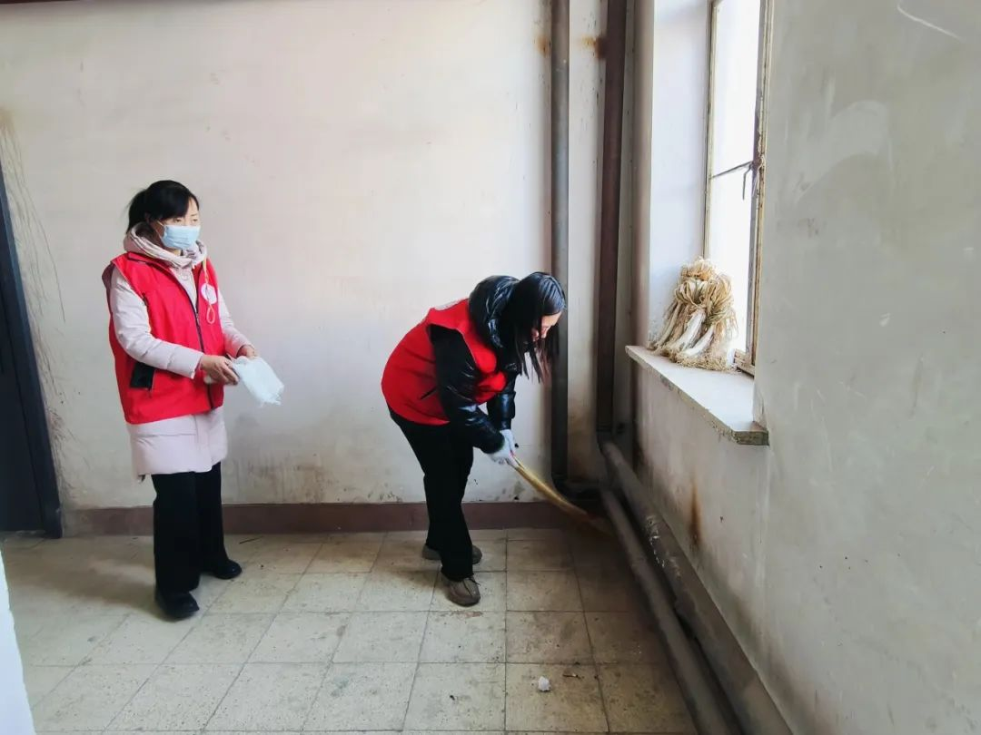

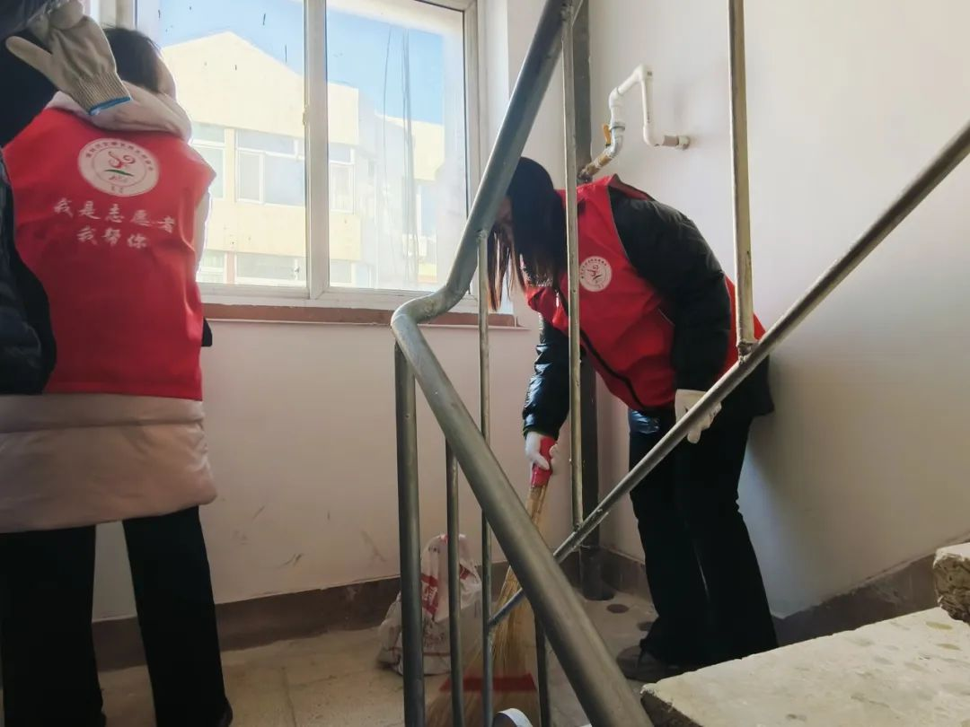

      活动中，农村牧区经济服务中心的志愿者依据各自分工，全面清理楼道内的纸屑和烟头，清除楼道堆积物，同时对单元门、扶手等多处进行了细致清理。此外，针对单元门门口乱停乱放的非机动车辆，也进行了规范摆放。与此同时，大家还积极向小区居民宣传美化小区环境的重要意义，呼吁居民自觉维护小区环境，养成良好的卫生习惯，齐心协力营造美好家园。



      此次活动，进一步增强了居民的文明意识、卫生意识和环境意识。接下来，富康社区将持续扎实推进共驻共建工作，紧紧围绕 “我为群众办实事” 这一核心，携手共建和谐、美丽、文明的社区环境。